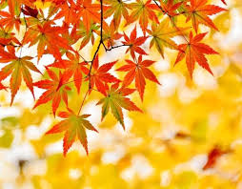
KELLEMES ŐSZI SZÜNETET, JÓ PIHENÉST KÍVÁNUNK
MINDEN DIÁKNAK, DOLGOZÓNAK
Pécsi Kodály Zoltán Kollégium

